GTRADE s.r.o.
Slovenská spoločnosť klinickej biochémie
Spolok lekárov v Košiciach
a
BioVendor - Laboratorní medicína a.s.

Vás srdečne pozýva na seminár

Nový pohľad na stanovenie močového sedimentu a elektroforézu moča

ktorý sa koná dňa 19. 9. 2016

v konferenčnej miestnosti penziónu Zlatý Jeleň
Košice, Bankov 7

Program:

9:00 - 9:30
Registrácia s občerstvením

9:30 – 10:00
Využitie fázového kontrastu pre stanovenie močového sedimentu

10:00 - 10:30
UriSed mini- automatizácia močového sedimentu v malých laboratóriách

10:30-11:30
Elektroforéza moča a jej prínos v diagnostike

Občerstvenie bude pre všetkých účastníkov zaistené.

Akcia je hodnotená kreditmi Slovenskej komory iných zdravotníckych
pracovníkov.
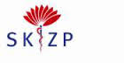

Vašu účasť, prosím, potvrďte vyplnením priloženej návratky do 12. 9. 2016 a pošlite ju na nasledujúcu e-mailovú adresu: karackajova@gtrade.sk

Kontakt: +421 907 209 124
Email: karackajova@gtrade.sk

Ešte raz Vás srdečne pozývame a tešíme sa na stretnutie s Vami!

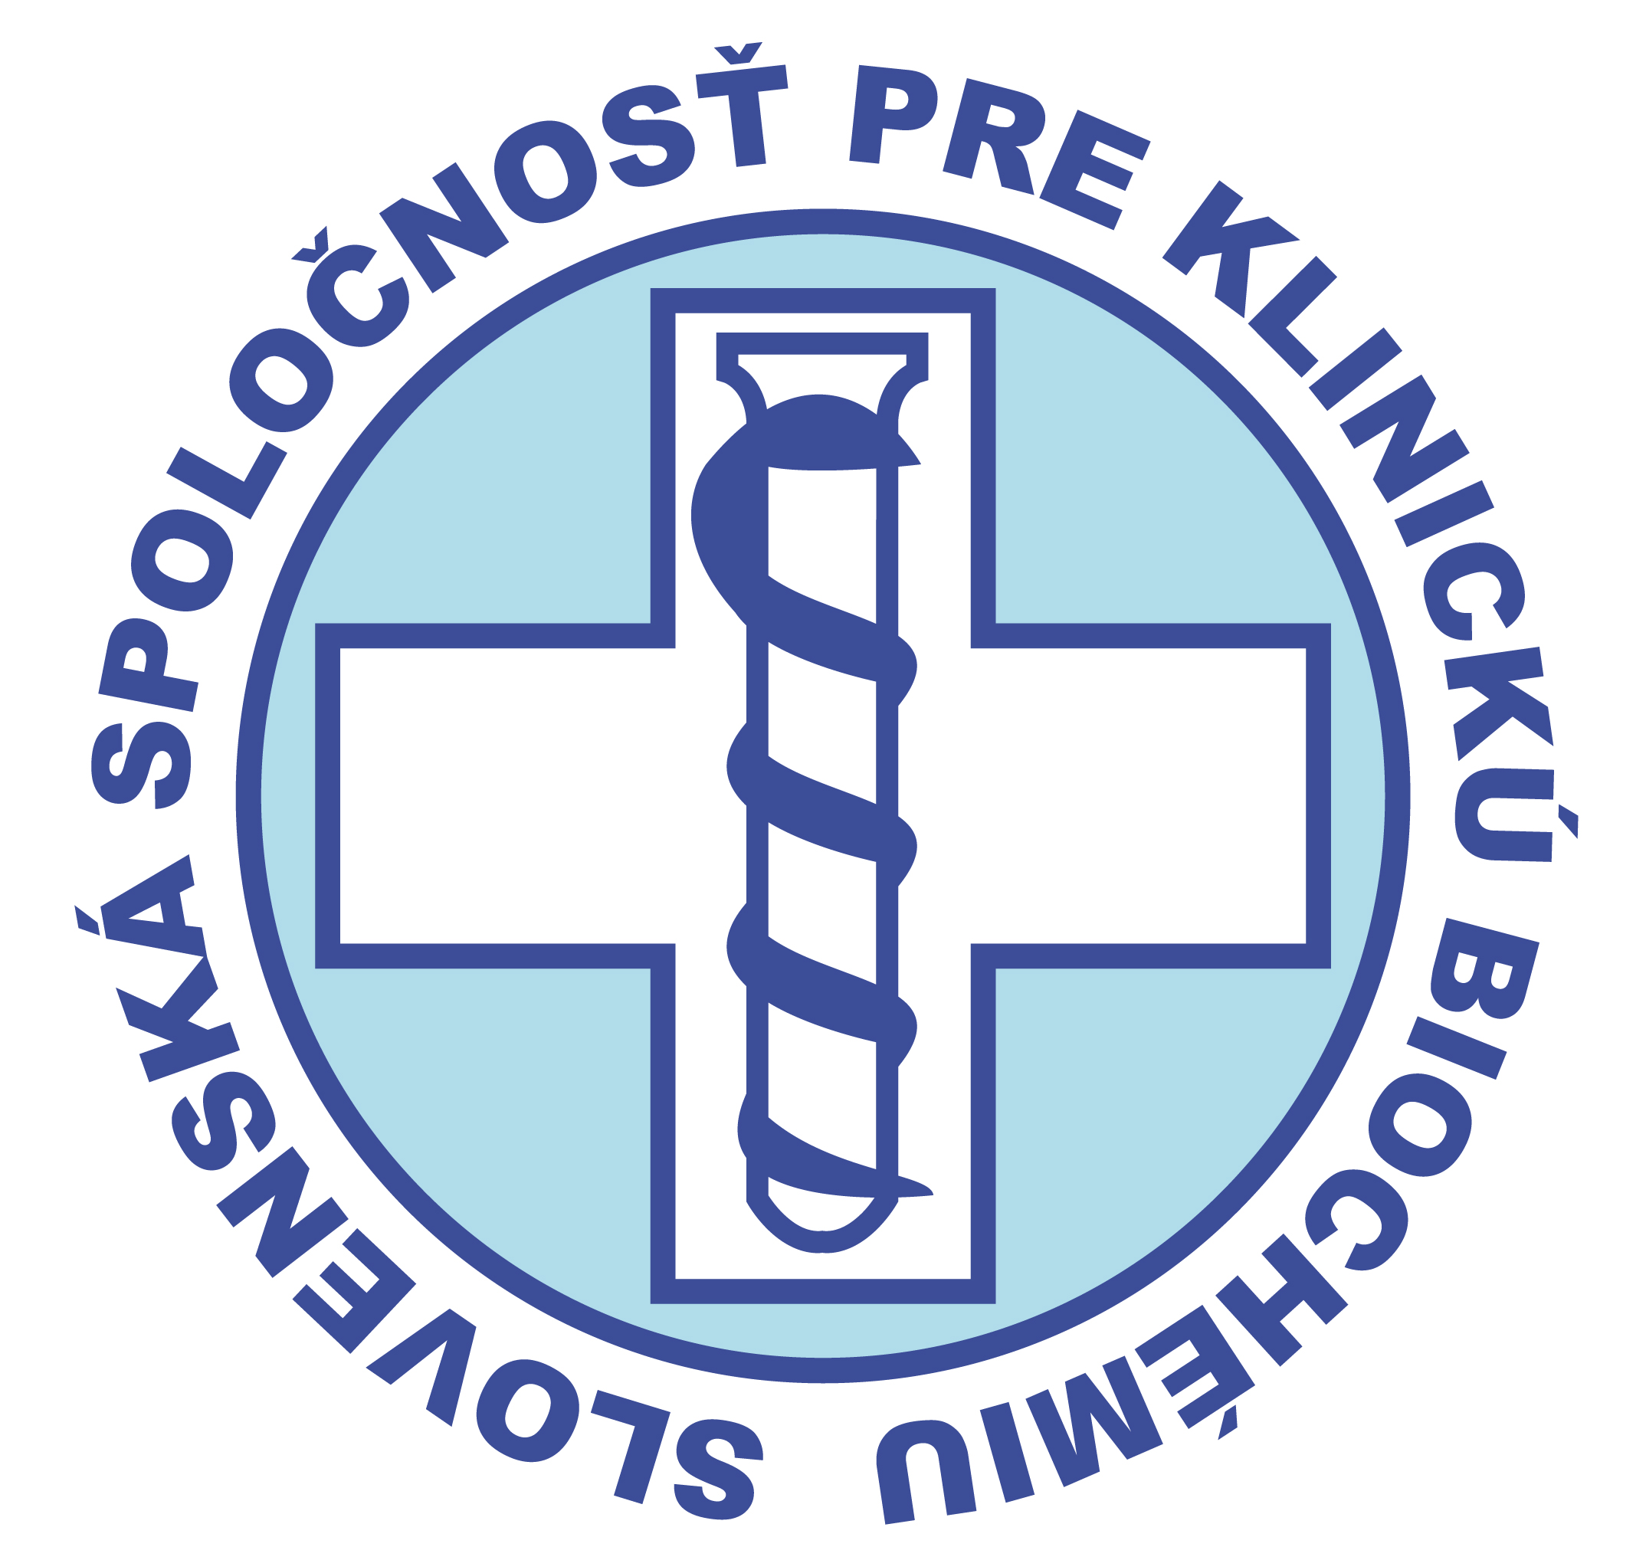
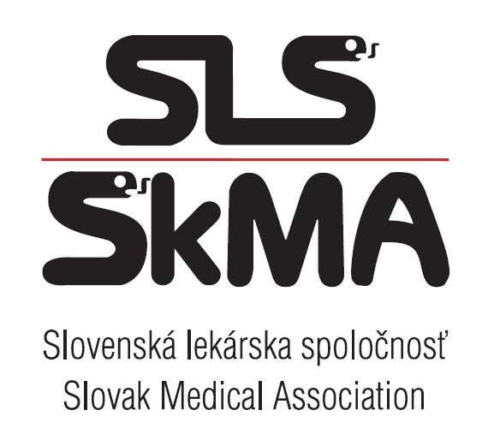
Slovenská spoločnosť klinickej biochémie
člen Slovenskej lekárskej spoločnosti
prof. MUDr. Oliver Rácz, CSc.
prezident SSKB UPJŠ Košice, Lekárska fakulta
Ústav patologickej fyziológie
Trieda SNP 1, 040 11 Košice
E-mail: sekretariatsskb@gmail.com VoIP 055/234-3350, Mobil: +421(0) 905 543 426

Návratka
Prosíme o vyplnenie a poslanie obratom späť na karackajova@gtrade.sk
Meno účastníka:
Pracovisko:
Kontaktné údaje:
Členstvo v odbornej spoločnosti (názov + ID):
Poznámka
Pre prihlásených na seminár bude zabezpečený v prípade potreby odvoz minibusom na miesto konania stretnutia (odchod o 8.30 h od LF, Trieda SNP č. 1, Košice).

